# Федеральное государственное автономное образовательное учреждение высшего образования

**"Национальный исследовательский университет "Высшая школа экономики"**

Московский институт электроники и математики им. А.Н. Тихонова НИУ ВШЭ

# Курс: Электротехника

# ОТЧЁТ

**по дополнительному заданию по лабораторной работе №2**

**по теме:**” Активный двухполюсник на постоянном токе”

## Выполнила: Камаров Лазизбек Шухрат угли БИВ201

## Бригада: №5

Москва 2022

**Задание:**

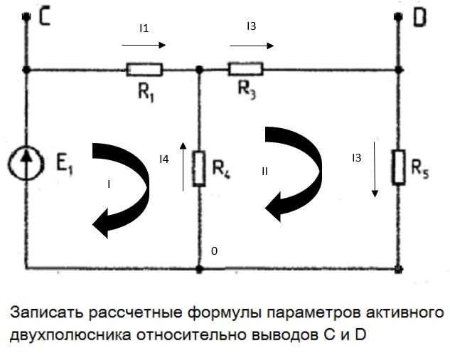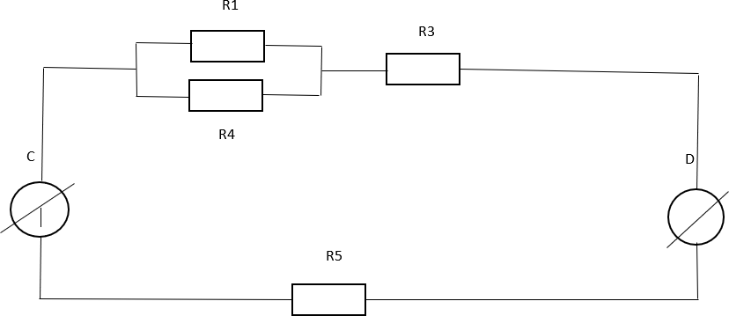

# Найдём Rэк:

𝑅5∗(𝑅3+ 𝑅1∗𝑅4 )

**Rэк =** 𝑅1+𝑅4 =

𝑅3+𝑅5+ 𝑅1∗𝑅4

𝑅1+𝑅4

𝑅5∗(𝑅1∗𝑅3+𝑅1∗𝑅4+𝑅3∗𝑅4)

𝑅1∗(𝑅3+𝑅4+𝑅5)+𝑅4∗(𝑅3+𝑅5)

**По законам Кирхгофа:**

## 1. I1 + I4 – I3 = 0

2. I1*R1 – I4*R4 = E1

## 3. I4*R4 + I3*R3 + I3*R5 = 0

Подставляю I1 в уравнение 2: I3*R1 – I4*R1 – I4*R4 = E1

## I4 =

𝐼3∗𝑅1−𝐸1

𝑅1+𝑅4

Подставляем в уравнение 3:

𝐼3∗𝑅1−𝐸1

## R4*

𝑅1+𝑅4

𝑅1∗𝑅4

## + I3*(R3+R5) = 0

𝐸1∗𝑅4

## I3*(

𝑅1+𝑅4

## + 𝑅3 + 𝑅5) =

𝑅1+𝑅4

𝐸1∗𝑅4

I3 = 𝑅1+𝑅4 = 𝐸1∗𝑅4

𝑅1∗𝑅4 +𝑅3+𝑅5

𝑅1+𝑅4

## Ux = I3*R5 – E1 =

𝑅1∗(𝑅3+𝑅4+𝑅5)+𝑅4∗(𝑅3+𝑅5)

𝐸1∗𝑅4∗𝑅5

## – E1

𝑅1∗(𝑅3+𝑅4+𝑅5)+𝑅4∗(𝑅3+𝑅5)

**Ux** =

−𝐸1∗(𝑅1∗(𝑅3+𝑅4+𝑅5)+𝑅3∗𝑅4)

𝑅1∗(𝑅3+𝑅4+𝑅5)+𝑅4∗(𝑅3+𝑅5)

**Ik** =

𝑈𝑥

𝑅эк

= −𝐸1∗(𝑅1∗(𝑅3+𝑅4+𝑅5)+𝑅3∗𝑅4) ∗

𝑅1∗(𝑅3+𝑅4+𝑅5)+𝑅4∗(𝑅3+𝑅5)

𝑅1∗(𝑅3+𝑅4+𝑅5)+𝑅4∗(𝑅3+𝑅5)

## =

𝑅5∗(𝑅1∗𝑅3+𝑅1∗𝑅4+𝑅3∗𝑅4)

## 𝐸1 ∗ (𝑅1 ∗ (𝑅3 + 𝑅4 + 𝑅5) + 𝑅3 ∗ 𝑅4)

− 𝑅5 ∗ (𝑅1 ∗ 𝑅3 + 𝑅1 ∗ 𝑅4 + 𝑅3 ∗ 𝑅4)

## Полученные данные:

𝑅5∗(𝑅3+ 𝑅1∗𝑅4 )

**Rэк =** 𝑅1+𝑅4 =

𝑅3+𝑅5+ 𝑅1∗𝑅4

𝑅1+𝑅4

𝑅5∗(𝑅1∗𝑅3+𝑅1∗𝑅4+𝑅3∗𝑅4)

𝑅1∗(𝑅3+𝑅4+𝑅5)+𝑅4∗(𝑅3+𝑅5)

**Ux** =

−𝐸1∗(𝑅1∗(𝑅3+𝑅4+𝑅5)+𝑅3∗𝑅4)

𝑅1∗(𝑅3+𝑅4+𝑅5)+𝑅4∗(𝑅3+𝑅5)

𝐸1∗(𝑅1∗(𝑅3+𝑅4+𝑅5)+𝑅3∗𝑅4)

**Ik** = −

𝑅5∗(𝑅1∗𝑅3+𝑅1∗𝑅4+𝑅3∗𝑅4)